职业卫生技术报告公示信息
用人单位名称 | 四川长虹润天能源科技有限公司动力锂电池梯次利用生产线技术改造项目
地址 | 四川省成都市金堂县淮口街道节能大道1号（四川金堂工业园区内）
联系人 | 蔡园 | 项目类型 |  | □检测 □预评  ☑控评 □现状
项目组成人员名单 | 李婷婷、邓辉、钟富春
现场调查人员 | 李婷婷、钟富春 | 采样、检测人员 |  | 李婷婷、邓辉
现场调查时间 | 2025.3.26 | 采样、检测时间 |  | 2025.4.3-5
用人单位陪同人 | 蔡园 | 用人单位陪同人 |  | 蔡园
报告出具时间 | 2025.11.10
现  场  影  像 | 现场调查 |  | 现场采样、检测
现  场  影  像 | 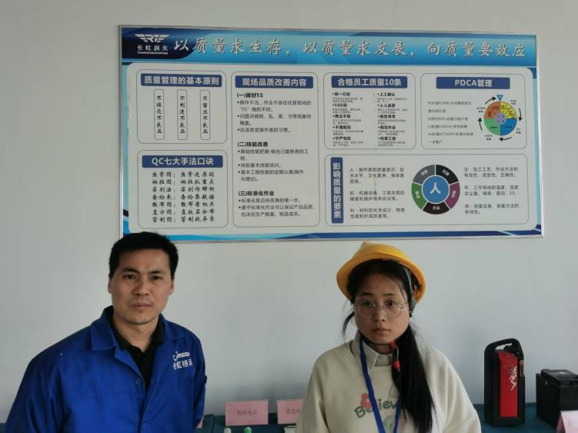 |  | 